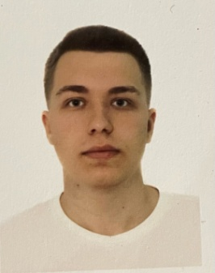**Персональные данные выпускника**

Ф.И.О: Русинов Руслан Кобаевич

Дата рождения: 05.07.2004 г.

Свердловская Область, г. Богданович, с. Кунарское

Телефон: 89022542073

Адрес эл. почта: [suslik777suslik000@gmail.com](mailto:suslik777suslik000@gmail.com)

**Учебное заведение**

ГАБОУ СО «Богдановичский политехникум»

Специальность: Техническое обслуживание и ремонт автомобильного транспорта.

Квалификация: Техник.

**Хобби:**

Футбол, рыбалка.

**Жизненное кредо:**

Будь добр к ближнему, и добро вернется к тебе.

**Дополнительные сведения:**

Умею строить доверительные отношения с людьми, основанные на взаимном уважении.

**Опыт работы:**

Производственную и преддипломную практику проходил на КФХ ИП Попова А.А.

